Рекомендации родителям 5 «А» группы
Тема недели: «Моя малая Родина (город). Знаменитые люди малой Родины».
Познавательно-исследовательская деятельность
(Познавательное развитие)
Тема: «Моя малая Родина (город). Знаменитые люди малой Родины.
Программное содержание: Закрепить знания детей о своем городе – Нижневартовске (символике, местоположении на карте, достопримечательностях города, улицах, зданиях, предприятиях, о строительстве в городе). Уточнить понятие о его значимости для края, страны. Воспитывать любовь к родному городу. Познакомить детей с происхождением названия нашего города.

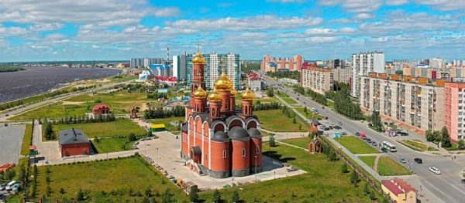

Задание: «Соотнеси достопримечательности с их названиями»
Аллея почёта авиационной техники
Памятник покорителям Самотлора
Мемориал славы Нижневартовского спорта
Городской драматический театр
Памятник Дворнику

- Послушайте с ребенком песню о Нижневартовске «Туман над городом», «Белый город».
- Презентация «Мой город Нижневартовск»:https://infourok.ru/prezentaciya-moy-gorod-nizhnevartovsk-2170806.html
- Презентация «Знаменитые люди малой Родины»
https://infourok.ru/prezentaciya-na-klassniy-chas-na-temu-znamenitie-lyudi-yugri-klass-2108366.html
- Экскурсия в музей русского быта.

Коммуникативная деятельность
(Подготовка к обучению грамоте)
Тема: «Буква Б и звуки (б-бь)».
Программное содержание: Ознакомление с артикуляцией звука б-бь). Формирование понятий о твёрдости и мягкости, глухости и звонкости согласных звуков. Подбор слов, начинающихся со звуков (б-бь). Буква Б. Конструирование и печатание букв Б. Узнавание буквы Б в словах.
Игра «Где звук?»
Я буду говорить слова, и когда вы услышите наш звук «Б» хлопайте в ладошки.
Баран, утюг, бабочка, кепка, шарф, барабан, белка, иголка, цветок, Буратино, бант, очки, ботинок. Молодцы ребята! Барашек очень рад, что ты справилась с заданием.
Игра «Наоборот»
Преобразование слогов в словах. Ба-ба-ба па-па-па. Бу-бу-бу пу-пу-пу.
Пой-бой, пух-бух, пус-бус, панты-банты, папка-бабка, падать-бадать.

Игра «Доскажи словечко»
Прочитать стихотворение, а ребёнок должен досказать слова.
Он тугой и толстокожий.
Стукни палочкой. - Бам, бам!
Загремит. Смолчать не сможет
Это громкий …(барабан)
Ты не бойся - это гусь,
Я сама его …. (боюсь)

Работа по букварю

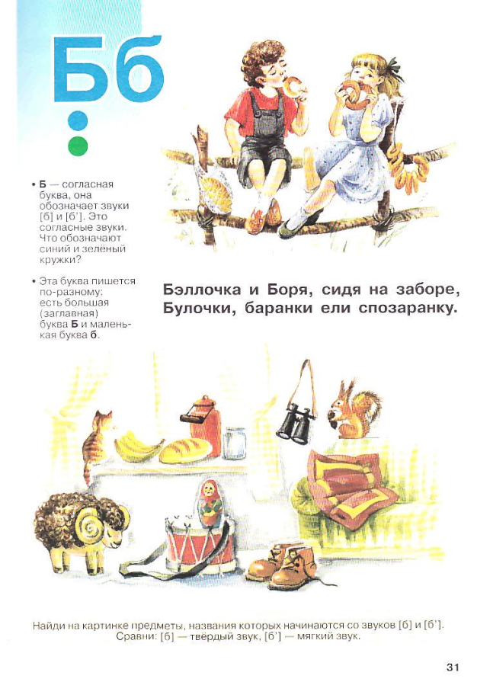
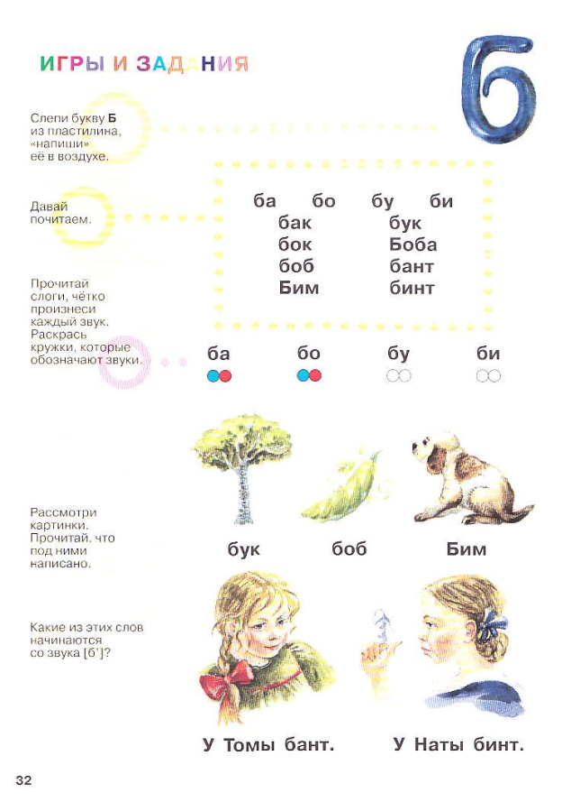

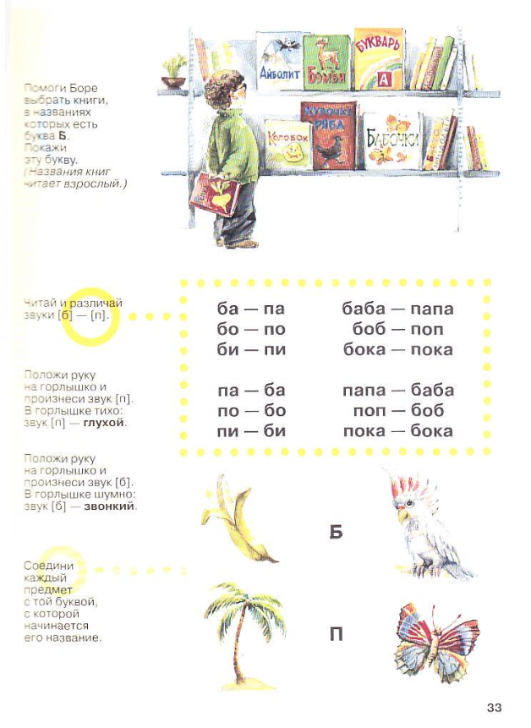

Загадки:
У отца был мальчик странный.  Необычный- деревянный,  Но любил папаша сына.  Что за странный  Человечек деревянный  На земле и под водой  Ищет ключик золотой.  Всюду нос сует он длинный,  Кто же это? (Буратино) | На ветке не птичка —  Зверёк-невеличка.  Мех тёплый как грелка.  Кто же это? (Белка) | Она весну встречает-  Серёжки надевает.  Накинула на спинку  Зеленая косынка.  А платьице – в полоску  ты узнаёшь её…. (Берёзку)
Речевая гимнастика
- Ба-ба-ба Мама, мама! Вон труба!
- Бу-бу-бу Ты и мне купи трубу!
- Би-би би ты на этой потруби!
- Бе-бе-бе потрубил я на трубе!
- Ба-ба-ба не нужна мне уже труба!
Работа в прописи
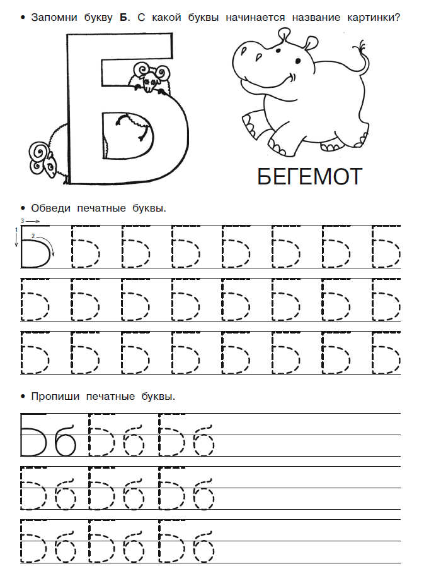
- Поиграйте с ребенком в игры:
- «Назови слова на букву Б».
- «Найди слово похожее на мое».
Познавательно-исследовательская деятельность
(Математическое развитие)
Тема: Состав числа 6.
Программное содержание: Учить составлять число шесть из двух меньших чисел, учить составлять геометрическую фигуру из счетных палочек,закрепить знания о геометрических фигурах.
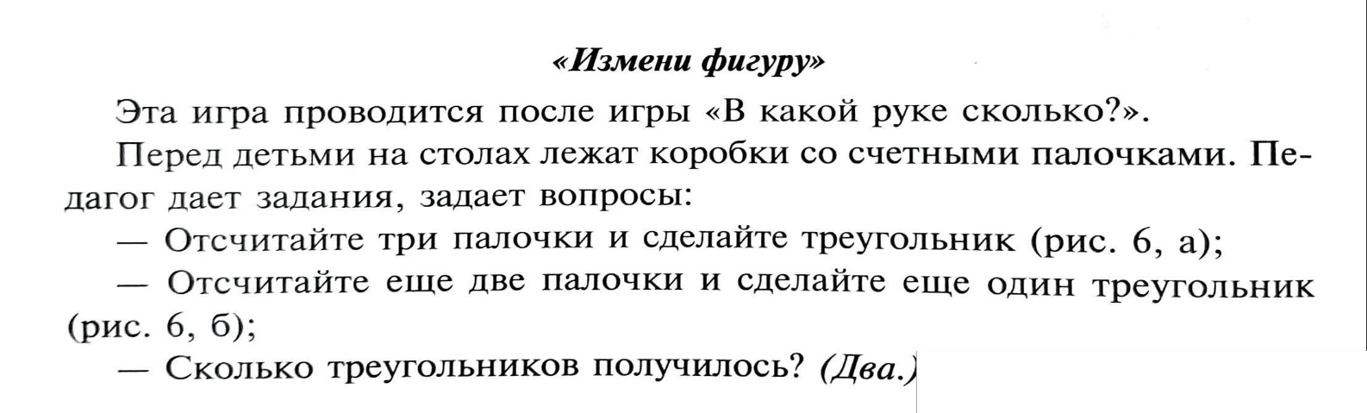

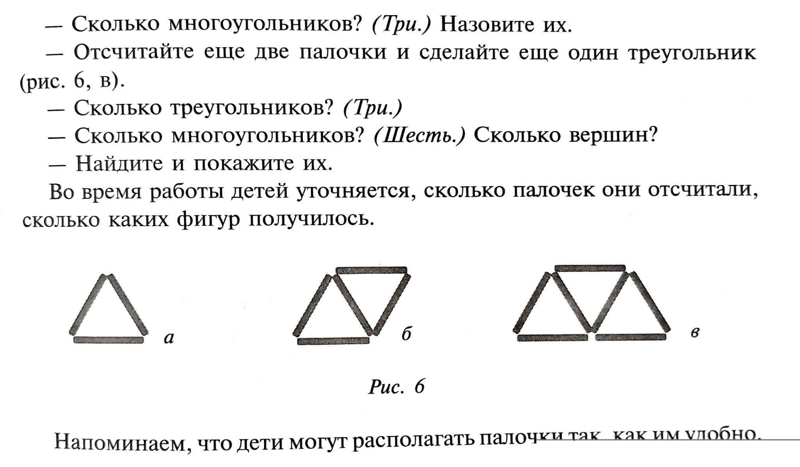

Игры на внимание: «Какой фигуры не хватает?», «Что изменилось?»
Перед детьми выложен порядковый ряд, некоторые цифры закрыты.
- Скажите. Какие цифры спрятались?
- А сейчас на своем столе постройте числовой ряд.
- Покажите цифру 5,
- Соседей этой цифры,
- Цифру, которая находится между цифрами 5 и 7,
- Цифру, которая на единицу больше цифры 8.,
- Цифру на 1 меньше 4.

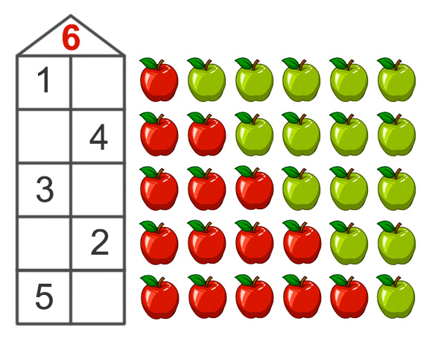

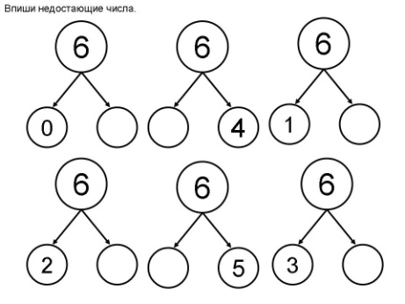

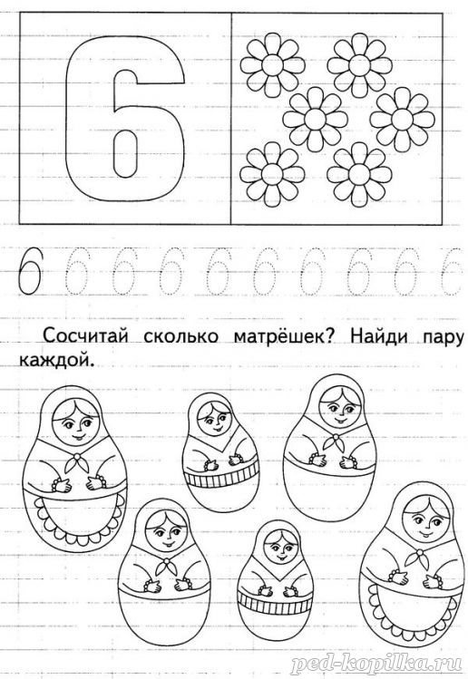

Презентация «Число и цифра 6»https://infourok.ru/prezentaciya-chislo-i-cifra-959624.html

Продуктивная деятельность
(Рисование)
Тема: «Вот эта улица, вот этот дом…»
Программное содержание: Познакомить детей с понятием «архитектор», «архитектура», «фасад», «торец». Учить передавать в рисунке впечатления от окружающей жизни, создавать несложную композицию на тему современной городской улицы, находить отличительные признаки одного здания от другого (форма, цвет, этажность, материал); устанавливать зависимость между внешним видом, формой и назначением сооружения. Развивать изобразительные умения детей в рисовании зданий их творческое воображение, активность. Закреплять приемы рисования краской.
Материал: Бумага, краски, кисти, вода, салфетки, фотографии различных зданий.
Предварительная работа: рассматривание иллюстраций, фотографий, открыток; рисование различных домов; прогулка по улицам города, во время которой обращается внимание на различные дома (жилые, детский сад, магазины, школа, банк и т. д., на их расположение (ближе - дальше, на их отличие друг от друга, оформление (дизайн).
Беседа «Улицы нашего города»
Вспомнить с детьми прогулки по улицам города. В Нижневартовске построено много домов, чтобы всем хорошо жилось, построены детские сады, школы, магазины. Строители стараются, чтобы стены были ровные, прямые, чтобы дома были прочные и красивые, чтобы они долго служили людям.
Все здания разные: в одних живут, в других учатся, в-третьих торгуют. Каждое соответствует своему назначению. Наука и искусство проектировать здания называется архитектурой, а человек, который ею занимается, - архитектором.
Ввести новое понятие «фасад», «торец».
Стихотворение о домах:
Дома бывают разные:
Высокие и низкие,
Зеленые и красные
Далекие и близкие.
Панельные, кирпичные
Вроде бы обычные.
Полезные, прекрасные —
Дома бывают разные.
Игра с мячом «Назови свой домашний адрес».
Пальчиковая игра:
Целый день стук, да стук, (Постукивают кулачками.)
Раздается громкий стук.
Молоточки стучат,
Строим домик для ребят.
Этот дом для зайчиков, (Соединяют под углом указательные пальцы.)
Этот дом для белочек (Соединяют средние пальцы.)
Этот дом для мальчиков. (Соединяют безымянные пальцы.)
Этот дом для девочек (Соединяют мизинцы.)
Вот какой хороший дом, (Поднимают руки, сложенные домиком над головой.)
В нем мы дружно заживем!
Самостоятельная деятельность детей

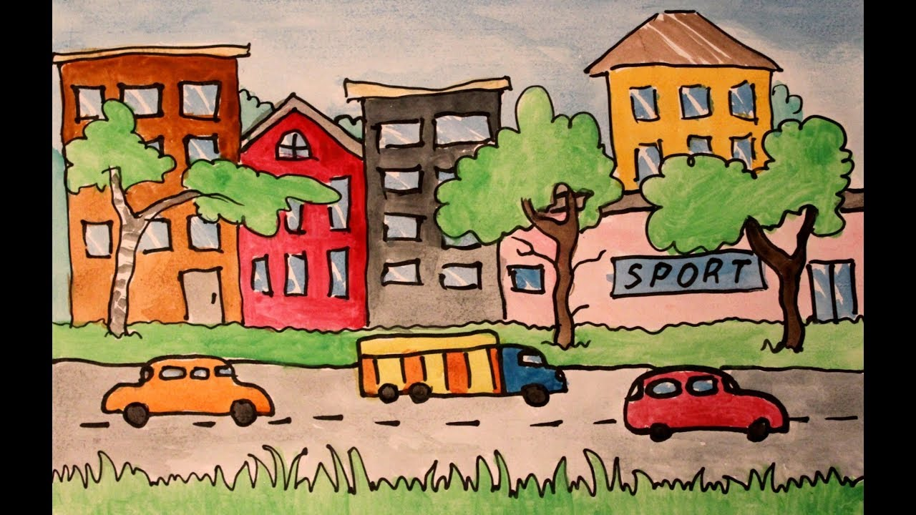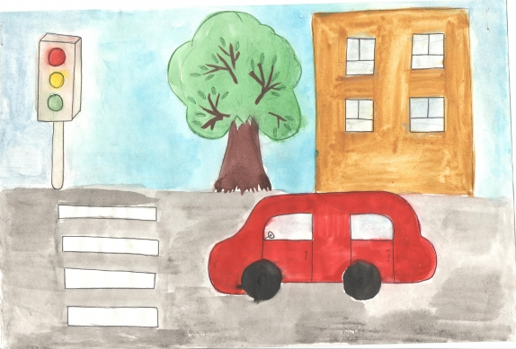

Видео урок «Как нарисовать город поэтапно»:
https://www.youtube.com/watch?v=YxQzDXtYN9Q

Коммуникативная деятельность
(Развитие речи)
Тема: Сочинение сказки на тему «Как ежик выручил зайца».
Программное содержание: Учить придумывать сказку на заданную тему, описывать внешний вид персонажей, их поступки, переживания, оценивать рассказы друг друга.
Загадки:
Что за дверь такой,  Встал как столбик под сосной,  И стоит среди травы  Уши выше головы. (Заяц). | Сердитый недотрога  Живет в глуши лесной.  Иголок очень много  А нитки ни одной. (Ёж).
- Какой он ёж?
- Зачем ему иголки?
- Какие иголки вы еще знаете? (вязальные, шитьевые, ёлочные, медицинские).
- А как вы думаете, ёж по характеру какой? (Отважный, смелый, храбрый).
- Заяц какой? (Заяц трусливый, боязливый, пугливый, быстрый, ловкий).
- Может ли заяц себя защитить? (Нет).
- Где живут ёж и заяц (в лесу).
- А кто может обидеть зайца? (Охотники, лиса, волк).

Стихотворение Чиарди «Прощальная игра».
Скажу я слово высоко
А ты ответишь низко.
Скажу я слово далеко
А ты ответишь близко.
Скажу я слово трус
Ответишь ты храбрец.
Теперь начало я скажу
Ну отвечай – конец.
«Как ежик выручил зайца».
Однажды собрались заяц с ёжиком на рыбалку, чтобы наловить рыбы. Заяц взял с собой то, что в названии имеет звук «у» - удочка, а ёжик взял с собой то, что в названии имеет звук «р» - (ведро). Ласково пригревало солнышко, наши герои шли по лесной тропинке. Они были довольны, даже песенку припевали. И вдруг из кустов выползает то, в названии которого есть звук «з» - змея. Ужасно испугался наш заяц, даже удочку выронил, спрятался за ёжика, дрожит весь, а ёж не растерялся, вышел вперед, насупился иголочки свои выпустил и заявил громко: - Заяц мой друг, я его в обиду не дам. Уходи по добру. Змея испугалась иголок, их было так много и такие острые, она скорее уползла в сторону. Ёжик успокоил зайку и повел дальше. Вскоре они дошли до речки и стали ловить рыбу. Они поймали лишь одну рыбу, но такую большую, в названии которой есть звук «с». Посмотрите, что это за рыба. (сом). Ёжик и зайчик довольные возвратились с рыбалки.
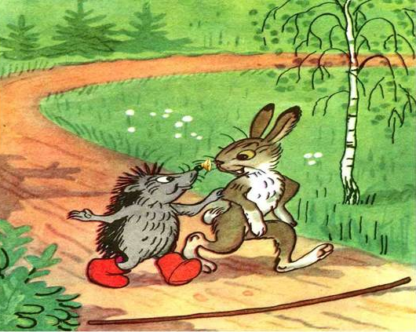
Вопросы:
1) Кто встречался зайчику и ёжику на лесной тропинке, когда они шли на рыбалку (змея).
2) Что взял с собой заяц?
3) А что взял еж?
4) Как называется тропинка в лесу (лесная).
5) Как называется та рыба, что поймали наши герои (сом).

- Разучите с детьми скороговорку: Стоит воз овса – возле воза овца.

Рекомендуемые для просмотра мультфильмы по безопасности:
- Правила безопасности - один дома. Развивающий мультфильм. Наше всё!
https://www.youtube.com/watch?v=G1Nk6cVp0TY
- Уроки осторожности тётушки Совы - Электричество (серия 3):
https://www.youtube.com/watch?v=Hq_ybPa8Jss
- Азбука безопасности - Пешеходные правила:
https://www.youtube.com/watch?v=Kak-XRnT5GI

